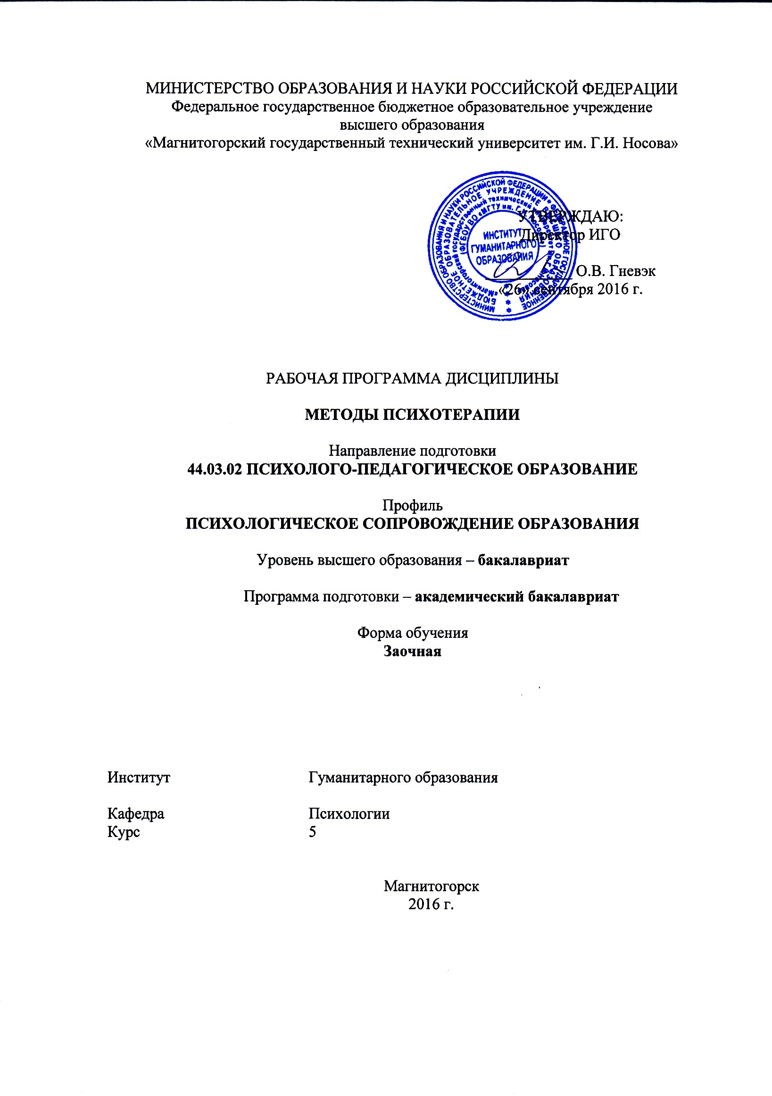МИНИСТЕРСТВО ОБРАЗОВАНИЯ И НАУКИ РОССИЙСКОЙ ФЕДЕРАЦИИ

Федеральное государственное бюджетное образовательное учреждение

высшего образования

«Магнитогорский государственный технический университет им. Г.И. Носова»

УТВЕРЖДАЮ:

Директор института ИППиСР

___________ О.В. Гневэк

2016 г.

РАБОЧАЯ ПРОГРАММА ДИСЦИПЛИНЫ

**Б1.В.ДВ7.1 МЕТОДЫ ПСИХОТЕРАПИИ**

Направление подготовки

44.03.02 Психолого-педагогическое образование

Профиль

Психологическое сопровождение образования

Уровень высшего образования – бакалавриат

Программа подготовки – академический бакалавриат

Форма обучения

заочная

Магнитогорск

2016 г.

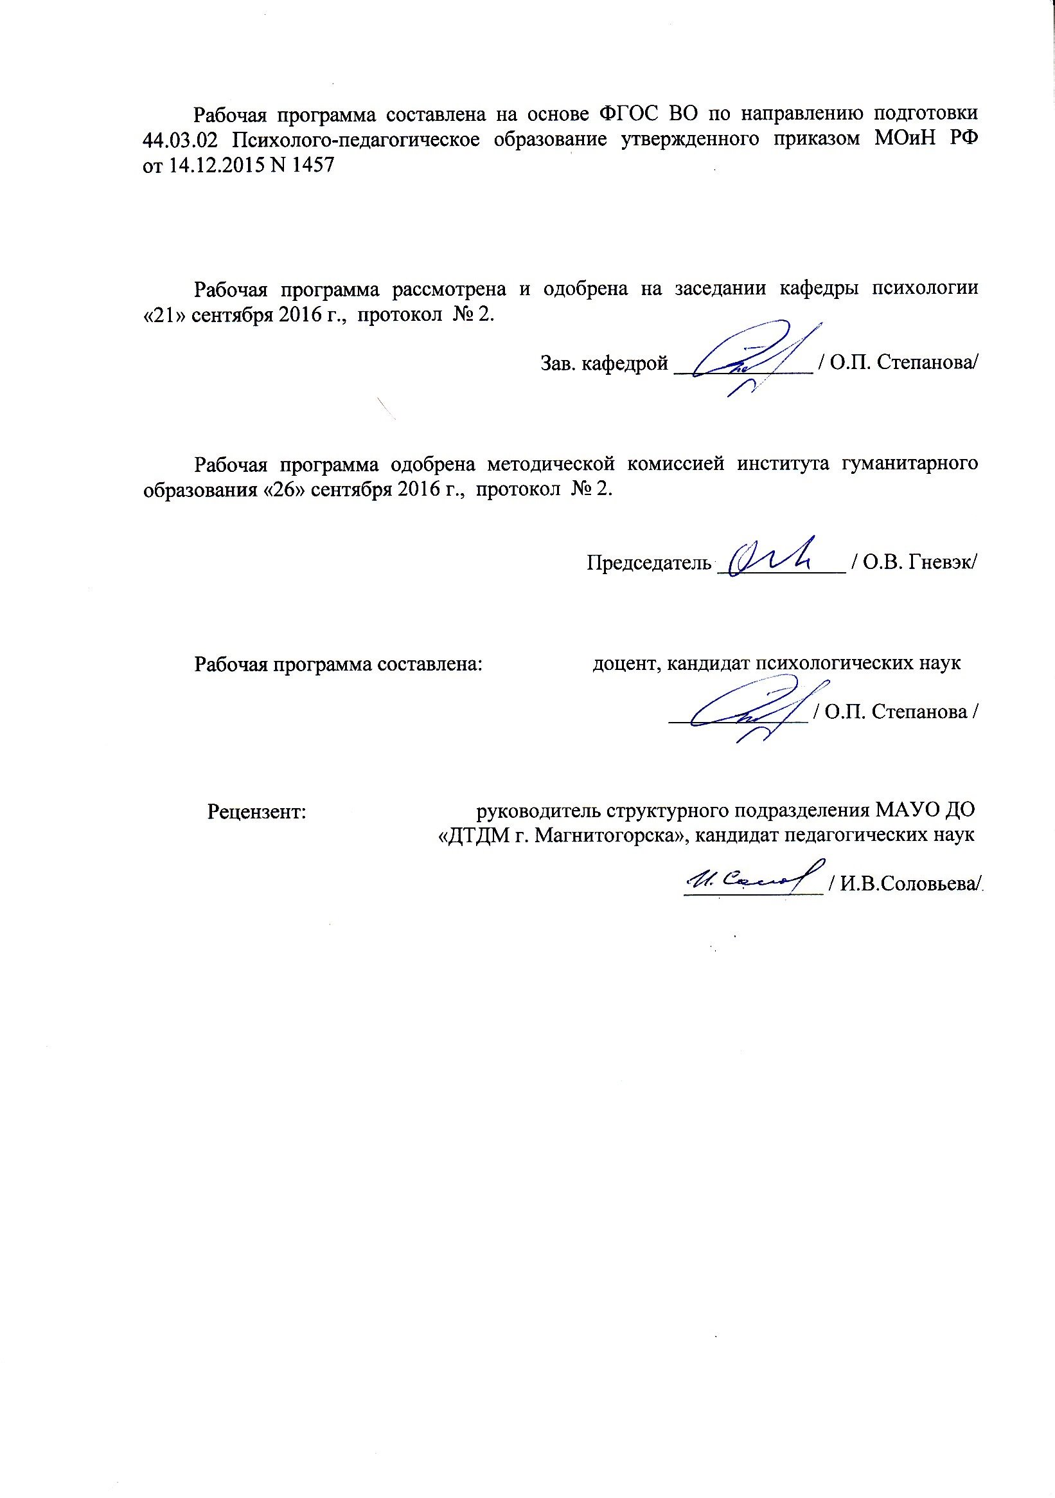

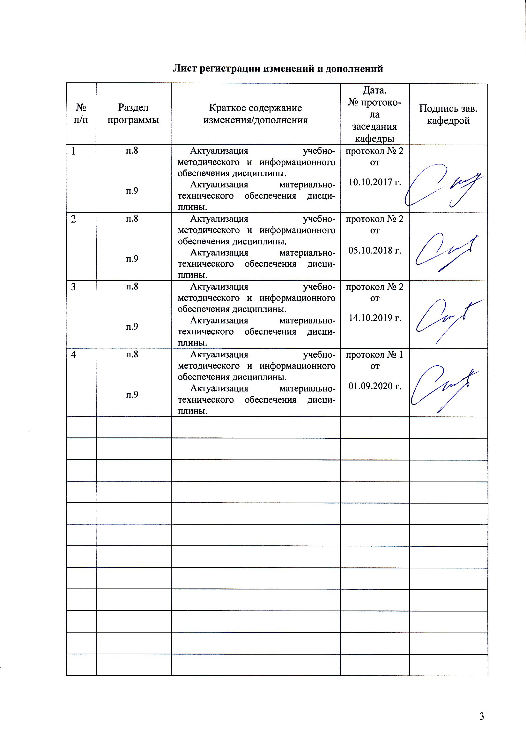

1 ЦЕЛИ ОСВОЕНИЯ ДИСЦИПЛИНЫ (МОДУЛЯ)

Целями освоения дисциплины «Методы психотерапии» является усвоение теоретических знаний и готовность применять утвержденные стандартные методы и технологии, позволяющие решать диагностические и коррекционно-развивающие задачи.

# 2 Место дисциплины (модуля) в структуре образовательной программы подготовки бакалавра

Дисциплина «Методы психотерапии» входит в цикл образовательной программы, блок дисциплин по выбору; по направлению подготовки ППО 44.03.02 Изучается студентами на 5курсе.

Теоретической базой курса «Методы психотерапии» являются знания, умения, навыки, полученные при прослушивании курсов лекций по дисциплинам:

Общая и экспериментальная психология

Проектная деятельность

Психологическая коррекция

Дефектология

Клиническая психология детей и подростков

Психологическая служба в образовании

Психология семьи и семейного консультирования

Психологическое сопровождение детей с ОВЗ

Перинатальная психология

Коррекционная педагогика с основами специальной психологии

Диагностика и коррекция детско-родительских отношений

Знания, умения, навыки, полученные при изучении данной дисциплины, будут необходимы при подготовке к дисциплине:

Проектирование и разработка коррекционно-развивающих программ

Для прохождения практик:

Производственная - практика по получению профессиональных умений и опыта профессиональной деятельности

Производственная - научно-исследовательская практика

Производственная – преддипломная практика

При подготовке к Государственной итоговой аттестации

# 3 Компетенции обучающегося, формируемые в результате освоения дисциплины (модуля) и планируемые результаты обучения

В результате освоения дисциплины (модуля) «Методы психотерапии» обучающийся должен обладать следующей компетенцией:

| Структурный элемент  компетенции | Уровень освоения компетенций | | |
| --- | --- | --- | --- |
| Пороговый уровень | Средний  уровень | Высокий  уровень |
| **ПК-23- готовностью применять утвержденные стандартные методы и технологии, позволяющие решать диагностические и коррекционно-развивающие задачи** | | | |
| Знать: | Репродуктивное воспроизведение следующих знаний:  знание основных методов и технологии, позволяющих решать диагностические и коррекционно-развивающие задачи | Осведомленность и свободная ориентировка в следующих знаниях: знание  стандартных методов и технологий, позволяющих решать диагностические и коррекционно-развивающие задачи | Обобщенность, осознанность и системность следующих знаний: знание  утвержденных стандартных методов и технологий, позволяющих решать диагностические и коррекционно-развивающие задачи |
| Уметь: | Составлять диагностическую программу, основываясь, на основные методы и технологии психотерапии | Составлять диагностическую программу, анализировать результаты обследования, формулировать психологическое заключение. Разрабатывать соответствующие рекомендации | Составлять диагностическую программу, анализировать результаты обследования, формулировать психологическое заключение, на основании которого, разрабатывать коррекционно -развивающие программы |
| Владеть: | Навыками планирования работы по организации психологической диагностики | Навыками владения стандартными методами и технологиями психотерапии, позволяющие решать диагностические и коррекционно-развивающие задачи. Навыками разработки рекомендаций | Навыками составления диагностических и коррекционно развивающих программ |

# 4 Структура и содержание дисциплины (модуля)

Общая трудоемкость дисциплины составляет 3 единицы 108 часов:

– аудиторная работа – 20 часов

**–** в форме практической подготовки – 4 акад. часов

– самостоятельная работа – 79 часов

– контроль – 9 часов

| Раздел/ тема  дисциплины | Семестр |  | Виды учебной работы,  включая самостоятельную работу студентов и  трудоемкость (в часах) | | | Контроль (в часах) | Формы текущего и промежуточного  контроля  успеваемости | Код и структурный  элемент компетенции |
| --- | --- | --- | --- | --- | --- | --- | --- | --- |
| лекции | лабор. занятия | практичзанятия | самост.раб. |  |
| 1.Раздел Теоретические основы психотерапии | 10 |  |  |  |  |  |  |  |
| * 1. Предмет, цели, задачи и методы психотерапии |  | 1 |  | 1 | 10 |  | Активность на семинаре, участие в групповой дискуссии  Диктант основных понятий | ПК-23  ЗУ |
| * 1. Сущность психотерапевтического процесса |  | 1 |  | 1 | 10 |  | Активность на семинаре, участие в групповой дискуссии  Доклад по теме реферата | ПК-23  ЗУ |
| **Итого по разделу** |  | **2** |  | **2** | **20** | **3** | **Проверочный** **тест** |  |
| 2.Раздел Основные направления психотерапии |  |  |  |  |  |  |  |  |
| 2.1.Психодинамическое направление |  | 1 | 1 | 1 | 10 |  | Письменная проверка Опрос на практическом занятии. Проверка план-схемы | ПК-23  ЗУВ |
| 2.2.Когнетивно-поведенческое направление |  | 1 | 1 | 1 | 10 |  | Опрос на практическом занятии. Проверка план-схемы | ПК-23 ЗУВ |
| 2.3.Гуманистическое направление |  | 1 | 1 | 1 | 10 |  | Опрос на практическом занятии. Проверка план-схемы | ПК-23 ЗУВ |
| **Итого по разделу** |  | **3** | **3** | **3** | **30** | **3** | **Проверочный тест** |  |
| Раздел 3. Групповая психотерапия |  |  |  |  |  |  |  |  |
| 3.1.Феменология группового процесса |  | 1 | 1 |  | 10 |  | Индивидуальный опрос  Письменная проверка | ПК-23 ЗУВ |
| 3.2.Разновидности групповой психотерапии |  | 1 | 1 |  | 10 |  | Индивидуальный опрос  Письменная проверка | ПК-23 ЗУВ |
| 3.3 Коррекционно – развивающие программы |  | 1 | 1 | 1 | 9 |  | Письменная проверка | ПК-23 ЗУВ |
| **Итого по разделу** |  | **3** | **3** | **1** | **29** | **3** | **Проверочный тест** | ПК-23 ЗУВ |
| **Итого по дисциплине** |  | **8** | **6** | **6** | **79** |  | **Экзамен** |  |

# 5 Образовательные и информационные технологии

«Методы психотерапии» как дисциплина в курсе подготовки специалистов по направлению 44.03.02, выполняет своеобразную функцию систематизации полученных с предыдущих курсов сведений и знаний. Одновременно подготавливает сознание студента для выполнения задач практической деятельности во взаимодействии со специалистами смежной медицинской специальности – психотерапевтами.

В связи с этим особую роль приобретают такие образовательные технологии:

Информационно-коммуникативные технологии – технологии поиска и отбора информации, визуализация учебного материала, технологии развития критического мышления.

Технологии эффективной коммуникации – технологии проектной деятельности, кейс-технологии в образовательном процессе.

Активные формы обучения – подготовка письменных аналитических работ, сообщений; заполнение отчетной документации по результатам психодиагностических исследований, анализа эффективности корекционно-развивающих программ.

Интерактивные формы обучения – организация (подбор и проведение) методов исследования в группе респондентов, количественная и качественная обработка полученных результатов исследования, организация процесса психологического сопровождения (построение прогноза, разработка программ профилактики, развития и коррекции); практическая проработка различных упражнений, приемов и техник (дискуссии, мозговой штурм, деловые и ролевые игры, разбор конкретных ситуаций).

Лекция (вводная, обзорная, репродуктивно-информационная, заключительная) – целесообразность традиционной лекции состоит в решении следующих образовательных и развивающих задач дисциплины: показать значимость дисциплины для профессионального становления будущего психолога-консультанта; сформировать мотивацию студентов на освоение учебного материала; связать теоретический материал с практикой будущей профессиональной деятельности;

Лекция-беседа – позволяет учитывать отношение студентов к изучаемым вопросам, выявлять проблемы в процессе их осмысления, корректировать допускаемые ошибки и так далее;

Лекция с разбором конкретных ситуаций – предполагает включение конкретных ситуаций, отражающих проблемы профессиональной деятельности; создается ситуация, позволяющая «перевод» познавательного интереса на уровень профессионального; активизируется возможность занять профессиональную позицию, развить умения анализа, сравнения и обобщения;

Рефлексия – обеспечивает самоанализ и самооценку своих достижений

Лабораторные занятия – закрепление навыков применения утвержденных стандартных методов и технологий, позволяющих решать диагностические и коррекционно-развивающие задачи. На лабораторных занятиях решаются конкретные прикладные задачи по освоению методик психологической диагностики, освоения техник психотерапии и демонстрация коррекционно-развивающих программ. Разбираются конкретные проблемные ситуации, различные аспекты организации процесса оказания психотерапевтической помощи, проводится практическая проработка различных упражнений, приемов и техник.

Практические/ лабораторные занятия проводятся в форме практической подготовки в условиях выполнения обучающимися видов работ, связанных с будущей профессиональной деятельностью и направленных на формирование, закрепление, развитие практических навыков и компетенций по профилю образовательной программы

# 6 Учебно-методическое обеспечение самостоятельной работы обучающихся

| Раздел/ тема  дисциплины | Вид самостоятельной  работы | Кол-во  часов | Формы контроля |
| --- | --- | --- | --- |
| 1.Раздел Теоретические основы психотерапии |  |  |  |
| 1.1 Предмет, цели, задачи и методы психотерапии | Составление тезауруса основных терминов и понятий. | 10 | Активность на семинаре, участие в групповой дискуссии  Диктант основных понятий |
| * 1. Сущность психотерапевтического процесса | Написать реферат по заданной теме. Тематика представлена в «Методических указаниях по курсу» | 10 | Активность на семинаре, участие в групповой дискуссии  Доклад по теме реферата |
| **Итого по разделу** |  | 20 | **Проверочный тест** |
| 2.Раздел Основные направления психотерапии |  |  |  |
| 2.1.Психодинамическое направление | Составление комплекса коррекционно-развивающих упражнений пси ходинамического направления психотерапии,  для оказания психологической помощи различным категориям клиентов | 10 | Письменная проверка Опрос на практическом занятии. Проверка план-схемы |
| 2.2.Когнетивно-поведенческое направление | Составление комплекса коррекционно-развивающих технологий Когнетивно-поведенческого направления психотерапии для оказания психологической помощи различным категориям клиентов | 10 | Опрос на практическом занятии. Проверка план-схемы |
| 2.3.Гуманистическое направление | Составление комплекса коррекционно-развивающих технологий гуманистического направления психотерапии, для оказания психологической помощи различным категориям клиентов | 10 | Опрос на практическом занятии. Проверка план-схемы |
| **Итого по разделу** |  | 30 | **Проверочный тест** |
| Раздел 3. Групповая психотерапия |  |  |  |
| 3.1.Феменология группового процесса | Составление структурно-логической схемы | 10 | Индивидуальный опрос  Письменная проверка |
| 3.2.Разновидности групповой психотерапии | Проработка методических рекомендаций по составлению программы тренинга(тема тренинга на выбор). Представить план–схему проведения тренинга. Оценка эффективности тренинга. | 10 | Индивидуальный опрос  Письменная проверка |
| 3.3 Коррекционно – развивающие программы | Составление коррекционно – развивающих программ (в соответствие с проблемой) | 9 | Письменная проверка |
| **Итого по разделу** |  | 29 | **Проверочный тест** |
| **Итого по дисциплине** |  | **79** | **Экзамен** |

**Перечень тем для подготовки к практическим занятиям**

***Перечень тем и заданий для подготовки к лабораторным занятиям***

**Раздел 2. Основные направления психотерапии**

*Тема 2.1.Психодинамическое направление*

1.Интрапсихические, или психодинамические, конфликты

2.Психоанализ. Специфические методы психоанализа: метод свободных ассоциаций, анализ сновидений, анализ трансфера (переноса), анализ сопротивлений, анализ оговорок, ошибок, забываний, случайных действий.

3.Разновидности психоанализа: эгопсихология, неофрейдизм, теория объектных отношений и др.

4.Личностно-ориентированная (реконструктивная) психотерапия

5.Обзор и проведение методик исследования личности

*Тема 2.2.Когнетивно-поведенческое направление*

1.Поведенческий подход

2. Методы поведенческой психотерапии: Методы, основанные на угасании. Моделирование. Моделирование и ролевые игры. Позитивное подкрепление. Техника вызывания отвращения (аверзивная терапия). Процедуры самоконтроля

3.Когнитивная терапия

4.«Рационально-эмотивная терапия» А. Эллиса и «когнитивная терапия» А. Бека

Методы когнитивной терапии: Метод заполнения пустоты Декатастрофизация. Переформулирование. Децентрализация.

5.Обзор и проведение методик исследования нарушения эмоционально-поведенческой сферы

*Тема 2.3.Гуманистическое направление*

1.Клиент-центрированная терапия Карла Роджерса

2.Гештальт-терапия Фредерика Перлза

3.Методы феноменологической терапии: дазайнанализ, логотерапия, психоимажинативная терапия Шорра, эмпирическая терапия Витакера, первичная терапия Янова, биоэнергетический анализ Лоуэна, аутогенная тренировка, трансцендентальная медитация, деен-психотерапия, психоделическая терапия и др.

4.Сравнительный обзор методов психотерапии

5.Обзор и проведение методик исследования ценностных ориентаций

**Раздел 3. Групповая психотерапия**

*Тема 3.1.Феменология группового процесса*

1.Организация терапевтической группы

2.Нормы группы

3.Групповая сплоченность

4.Групповое напряжение

5.Фазы развития группы

*Тема 3.2.Коррекционно-развивающие программы*

1.Требования к составлению коррекционно-развивающих программ

2. Цели и задачи коррекционно-развивающих программ. Формы работы

3. Общие принципы построения коррекционно-развивающих программ.

4.Методы психокоррекционной работы с детьми и взрослыми Кризисное консультирование.

5.Концепция развивающих программ

6.Требования к личности психолога – консультанта

***Перечень тем для подготовки к семинарским занятиям:***

**Раздел 1.Теоретические основы психотерапии**

*Тема 1.1 Предмет, цели, задачи и методы психотерапии*

1.Определение психотерапии

2.Цели и методы психотерапии

3.Задачи и методы психотерапии

4.Психологическое консультирование и психотерапия

5.Структура психотерапевтического процесса

*Тема 1.2.Сущность психотерапевтического процесса*

1.Требования, предъявляемые к. личности психотерапевта.

2.Требования к профессиональной и личностной готовности психотерапевта к профессиональной деятельности.

3.Значимость личности и индивидуального стиля психотерапевта для эффекта психотерапии.

4.Особенности роли, позиции и поведения психотерапевта во взаимодействии с клиентом (пациентом) в различных традициях.

5.Основные роли терапевта (тренер, учитель, друг, фасилитатор, исповедник, поводырь и др.).

6.Личная ответственность психотерапевта.

7.Этические принципы деятельности психотерапевта.

8.Типы клиентов.

**2.Раздел Основные направления психотерапии**

*Тема 2.1.Психодинамическое направление*

1.Психоаналитическая терапия: истоки развития, основные представители, психотерапевтические техники.

2.Экзистенциалистическая психотерапия: истоки развития, основные представители, психотерапевтические техники.

3.Трансперсональная психотерапия: истоки развития, основные представители, психотерапевтические техники.

4.Райхианская терапия: истоки развития, психотерапевтические техники.

5.Патогенетическая психотерапия В.Н.Мясищева.

*Тема 2.2.Когнетивно-поведенческое направление*

1.Поведенческая терапия: истоки развития, основные представители, психотерапевтические техники.

2.Психодрама: истоки развития, основные представители, психотерапевтические техники.

3.Когнитивная психотерапия: истоки развития, основные представители, психотерапевтические техники.

4.Эриксонианский гипноз: истоки развития, психотерапевтические техники.

5.Нейролингвистическое программирование.

*Тема 2.3.Гуманистическое направление*

1.Гуманистическая недирективная психотерапия: истоки развития, основные представители, психотерапевтические техники.

2.Гештальттерапия: истоки развития, основные представители, психотерапевтические техники.

3.Экзистенциональная терапия: истоки развития, основные представители, психотерапевтические техники

**Раздел 3. Групповая психотерапия**

*Тема 3.1.Феменология группового процесса*

*Тема 3.2.Разновидности групповой психотерапии*

1.Семейная психотерапия

2.Группы встреч.

3.Арт- терапия.

4.Психодрама.

5.Трансактный анализ.

6.Танцевальная терапия.

7.Группы телесной терапии.

8.Психотерапия по методу символдрамы

**Примерный перечень тем контрольных работ:**

1.Психотерапия как предмет науки и практики.

2.Классификация психологических средств лечения.

3.Психотерапевтические приемы, техники.

4.Психотерапевтические методы.

5.Психотерапевтические направления.

6.Психотерапия симптоматическая.

7.Психотерапия патогенетическая.

8.Поведенческая психотерапия.

9.Психоаналитическая психотерапия.

10.Трансактная психотерапия.

11.Когнитивная психотерапия.

12.Экзистенциально-гуманистическая психотерапия.

13.Гештальттерапия.

14.Психосинтез как метод психотерапии.

15.Групповая психотерапия.

16.Психодрама.

17.Позитивная психотерапия.

18.Методы саморегуляции.

19.Гипнотерапия.

20.НЛП.

21.Неотложная психотерапевтическая помощь.

22.Психогигиена.

23.Психопрофиллактика.

24.Психологическая защита и сопротивление.

25.Внутренняя картина болезни и внешняя картина здоровья.

26.Семейная психотерапия.

27.Понятие о неврозах и подходы к их лечению.

28.Расстройства адаптации и их психотерапия.

29.Место психотерапии в коррекции школьной дезадаптации.

30.Острые реакции на тяжелый стресс и их психотерапия.

31.Психотерапия при ПТСР.

32.Психотерапия алкоголизма.

33.Психотерапия наркомании.

34.Аномальные поведенческие реакции и их коррекция.

35.Определение и классификация психопатий.

36.Психотерапия при психопатиях.

37.Диссоциальное поведение и его коррекция.

38.Аутоагрессивное поведение и его коррекция.

39.Суицидальное поведение и его коррекция.

40.Психосоматические заболевания и их психотерапия.

41.Онкологические заболевания и психотерапия при них.

42.Психотерапия при СПИДе.

43.Психотерапия при расстройствах психического развития.

44.Психотерапия при сексуальных расстройствах.

45.Депрессии и психотерапия.

46.Особенности психотерапии детей.

47.Особенности психотерапии подростков.

48.Особенности психотерапии пожилых людей.

49.Созависимости и их коррекция.

50.Конфликтные отношения и их коррекция.

51.Баллентовские группы.

# 7 Оценочные средства для проведения промежуточной аттестации

Информация о порядке контроля качества знаний по дисциплине «Методы психотерапии» проводятся текущий контроль и промежуточная (итоговая) аттестация знаний.

Текущий контроль проводится в конце каждого практического занятия.

1.Промежуточная аттестация проводится в форме экзамен в10 семестре. Кроме этого, при оценке учебной работы студентов используется балльно-рейтинговая система, которая включает оценку по следующим показателям:

* Посещаемость занятий.
* Активность на занятиях.
* Штрафные баллы.
  1. Материалы по текущему контролю

Текущий контроль успеваемости проводится в течение семестра и может осуществляться в следующих формах:

* проверка посещаемости;
* проверка конспекта лекций;
* устного ответа;
* эссе;

Конкретная форма проведения оценки уровня знаний студентов по данной дисциплине определяется преподавателем и доводится до сведения студентов на первом занятии по дисциплине.

Обязательным требованием для объективной оценки уровня знаний и участия студента в учебных мероприятиях, предусмотренных рабочей программой является посещаемость учебных занятий в объеме 75% от общего числа занятий. Контрольные мероприятия по текущему контролю знаний (успеваемости) студентов проводятся в часы, отведенные для изучения дисциплины.

По данной дисциплине для контроля усвоения материала предусмотрено проведение письменных отчетов.

Выполнение заданий по самостоятельной работе, а также посещаемость являются основанием для получения допуска к зачету.

* 1. Материалы по рубежному контролю

Промежуточная аттестация в данном курсе, который заканчивается зачетом, не проводится.

* 1. Материалы по промежуточной аттестации

Промежуточная (итоговая) аттестация по дисциплине «Методы психотерапии» предусмотрена в форме зачета в 9 семестре. Допуск к зачету осуществляется на основании выполнения эссе, контрольной работы и своевременного предоставления выполненных заданий по самостоятельной работе (сдача работ не позднее, чем за 2 недели до начала зачетно-экзаменационной сессии).

Экзамен проводится в форме устного собеседования с учетом результатов оценки учебной работы студентов по балльно-рейтинговой системе.

Рейтинговая оценка знаний складывается из следующих компонентов:

- посещаемости занятий и активности на них;

- результатов самостоятельных работ

- результатов контрольной работы

Работа на лекционных, практических и лабораторных занятиях оценивается преподавателем по двухбалльной системе

«выполнено – не выполнено» по итогам подготовки и последовательного выполнения студентами практических, контрольно-измерительных, тестовых заданий и самостоятельной работе. Оценка «выполнено» выставляется по результатам фронтального и индивидуального устного опроса, письменной и практической проверки при соблюдении предъявляемых требований: в практических заданиях студенты используют дополнительный материал к содержанию лекций по темам и разделам дисциплины, материал насыщен новыми примерами и интерпретациями, сопровождается наглядной визуализацией подачи материала (презентация); в письменных заданиях соблюдается правильное оформление план-схемы, логики и выводов исследования.

Пропуск лекционных занятий предполагает отработку по пропущенным темам. Форма отработки определяется преподавателем (написание студентом конспекта по теме пропущенного занятия, письменный отчет о выполнении практического задания, прохождение промежуточного тестирования знаний).

Пропуск лабораторных занятий предполагает отработку по пропущенным темам. Форма отработки определяется преподавателем (организация и проведение практических заданий в малой группе респондентов, составление коррекционной программы, прогноза, интерпретаций, рекомендаций, прохождение промежуточного тестирования знаний).

Итоговая промежуточная аттестация по дисциплине – экзамен. Форма проведения итоговой промежуточной аттестации по дисциплине включает результаты текущего контроля знаний – тестирование.

**Критерии оценки (в соответствии с формируемыми компетенциями и планируемыми результатами обучения):**

Для получения экзамена по дисциплине студент должен продемонстрировать знания и умения применять утвержденные стандартные методы и технологии психотерапии, позволяющие решать диагностические и коррекционно-развивающие задачи( ПК-23).

Критерии оценки:

– на оценку **«отлично»** – студент должен показать высокий уровень знаний утвержденных стандартных методов и технологий психотерапии, разрабатывать и проводить диагностические и коррекционно-развивающие программы. Применять теоретические знания при решении квазипрофессиональных задач.

– на оценку **«хорошо»** – студент должен показать достаточные уровень знаний утвержденных стандартных методов и технологий психотерапии, проводить диагностические и коррекционно-развивающие программы. Применять теоретические знания при решении квазипрофессиональных задач.

– на оценку **«удовлетворительно»** – студент должен знать основы теоретического курса.

– на оценку **«неудовлетворительно»** – студент не может показать знания теоретического курса на уровне воспроизведения и объяснения информации.

Основанием для не допуска к экзамену является:

1) неотработанный пропуск более 50% практических занятий по курсу;

2) невыполнение письменного отчета о выполнении письменных и практических заданий (работа должна быть представлена в индивидуально установленный преподавателем срок, как в печатном, так и в электронном виде в соответствии с требованиями преподавателя к оформлению данного вида работы).

**Перечень тем и заданий для подготовки к экзамену**

1. Понятие «психотерапия».
2. Психотерапия и её соотношение с фундаментальной, прикладной, практической психологией.
3. Психиатрия как один из видов психологической помощи населению.
4. Различие и сходство между психотерапией, психоконсультированием и психокоррекцией.
5. Основные цели и задачи коррекционной работы.
6. Формы психокоррекционной работы.
7. Виды коррекционной работы.
8. Специфика использования психотерапии при работе с различными категориями детей с отклоняющимся поведением.
9. Коррекция невротических расстройств, детских страхов, агрессивного поведения.
10. Особенности программ обучения и развития детей с нарушениями темпа психического развития.
11. Специфика коррекционной работы с детьми различных возрастов.
12. Оценка эффективности коррекционных воздействий.
13. Методы психокоррекционной работы: проблемные игры, притчи, метафоры настраивания, групповые дискуссии, групповые записи, игры разминочного типа.
14. Медицинская и немедицинская психотерапия.
15. Директивная и недирективная психотерапия.
16. Симптоматическая психотерапия и психотерапия, ориентированная на анализ причин возникновения проблемы.
17. Индивидуальная и групповая психотерапия, их специфика.
18. Субъект и объект психотерапии.
19. Трансперсональная психотерапия: истоки развития, основные представители, психотерапевтические техники.
20. Райхианская терапия: истоки развития, психотерапевтические техники.
21. Психодрама: истоки развития, основные представители, психотерапевтические техники.
22. Эриксонианский гипноз: истоки развития, психотерапевтические техники.
23. Нейролингвистическое программирование.
24. Патогенетическая психотерапия В.Н.Мясищева.
25. Краткий анализ ключевых направлений психотерапии.
26. Представление о гипнозе, внушении, убеждении.
27. История изучения гипноза и внушения.
28. Гипнотическая психотерапия и её роль в становлении психоанализа.
29. Гипноз в психотерапевтической практике В.М.Бехтерева.
30. Основы эриксонианского гипноза.
31. Истоки психоанализа.
32. Основные положения классического психоанализа З.Фрейда.
33. Представления о сущности отклонения.
34. Базовые принципы психоаналитической терапии.
35. Формальные, организационные и содержательные стороны психотерапевтического процесса.
36. Основные психотерапевтические техники.
37. Роль психоаналитика.
38. Ограниченность применения психоанализа как и любого отдельно взятого направления психотерапии.
39. Краткий очерк возникновения в развития поведенческой терапии;
40. Цели и принципы поведенческой терапии.
41. Основные методы поведенческой терапии.
42. Виды тренингов.
43. Возможные ограничения и трудности использования идей бихевиористской терапии.
44. Основные принципы гештальттерапии.
45. Представление о гештальте.
46. Принцип сосредоточенности на настоящем, принцип законченности гештальта: невротическая тенденция как дисфункция контактной границы.
47. Принцип расширения осознания. Принцип работы с противоположностями.
48. Защитная реакция в гештальтерапии:
49. Зрелость как состояние психического здоровья
50. Анализ и использование техник гештальттерапии
51. Основные положения гуманистической психологии, роль психотерапевта
52. Истоки возникновения гуманистической психологии, основные представители.
53. Недирективная психотерапия К.Роджерса.
54. Основные принципы клиентоцентрированной терапии
55. Особенности клиенцентрированной психотерапии.
56. Возможные ограничения и трудности применения идей гуманистической психологии в практике работы с подростками и взрослыми людьми
57. Истоки когнитивной психотерапии.
58. Когнитивно-бихевиористическая терапия
59. Когнитивно-эмоциональная терапии А. Бэка и А. Эллиса.
60. Возможные ограничения и трудности использования когнитивно-эмоциональной терапии.

**8. Учебно-методическое и информационное обеспечение дисциплины**

а) Основная **литература:**

1.Мандель, Б.Р. Общая психокоррекция: [Электронный ресурс]: Учебное пособие / Б.Р. Мандель. - М.: Вузовский учебник: НИЦ ИНФРА-М, 2013. - 349 с.: 60x90 1/16. (переплет) Режим доступа: <http://znanium.com/bookread.php?book=374949> ISBN 978-5-16-006387-4.

2. Неретина, Т. Г. Нетрадиционные методы коррекции нарушений : учебное пособие / Т. Г. Неретина ; МГТУ. - Магнитогорск : МГТУ, 2015. - 1 электрон. опт. диск (CD-ROM). - Загл. с титул. экрана. - URL: <https://magtu.informsystema.ru/uploader/fileUpload?name=1198.pdf&show=dcatalogues/1/1121307/1198.pdf&view=true> (дата обращения: 23.10.2020). - Макрообъект. - Текст : электронный. - Сведения доступны также на CD-ROM.

**б) Дополнительная литература:**

1.Андронникова, О.О. Основы психологического консультирования: Учебное пособие [Электронный ресурс]/ О.О. Андронникова. - М.: Вузовский учебник: НИЦ ИНФРА-М, 2013. - 415 с.: 60x90 1/16. Режим доступа: <http://znanium.com/bookread.php?book=342107> ISBN 978-5-9558-0255-8

2.Гребнева, В.В. Теория и технология решения психологических проблем:[Электронный ресурс]: Учебное пособие / В.В. Гребнева. - М.: НИЦ ИНФРА-М, 2014. - 192 с.: 60x90 1/16 + ( Доп. мат. [znanium.com](http://znanium.com/)). - (Высшее образование: Бакалавриат). Режим доступа: <http://znanium.com/bookread.php?book=374537> ISBN 978-5-16-006363-8

3.Когнитивная психология: [Электронный ресурс]: Учебное пособие / А.П. Лобанов. - 2-e изд. - М.: НИЦ Инфра-М; Мн.: Нов. знание, 2012. - 376 с.: ил.; 60x90 1/16. - (Высшее образование: Бакалавриат). Режим доступа: <http://znanium.com/catalog.php?book=358213> ISBN 978-5-16-006030-9

5.Прикладная психология: [Электронный ресурс]: Учебное пособие / Н.П. Рапохин. - М.: Форум: ИНФРА-М, 2013. - 432 с.: 60x90 1/16. - (Высшее образование). Режим доступа: <http://znanium.com/catalog.php?bookinfo=371247> ISBN 978-5-91134-153-6.Слепухина, Г. В. Семейное и кризисное консультирование : учебное пособие / Г. В. Слепухина ; МГТУ. - Магнитогорск : МГТУ, 2017. - 1 электрон. опт. диск (CD-ROM). - Загл. с титул. экрана. - URL: <https://magtu.informsystema.ru/uploader/fileUpload?name=3403.pdf&show=dcatalogues/1/1139624/3403.pdf&view=true> (дата обращения: 14.05.2020). - Макрообъект. - Текст : электронный. - ISBN 978-5-9967-1061-4. - Сведения доступны также на CD-ROM.

7.Телесность как эпистемологический феномен [Электронный ресурс] / Рос. акад. наук, Ин-т философии ; Отв. ред. И.А. Бескова. – М. : ИФРАН, 2009. – 231 с. - Режим доступа: <http://znanium.com/bookread.php?book=354391> ISBN 978-5-9540- 0140-2.

в) **Методические указания:**

Изучение дисциплины «Методы психотерапии» следует начинать с проработки настоящей рабочей программы, особое внимание, уделяя целям и задачам, структуре и содержанию кур­са. В каждую тему включены все виды учебной работы в соответствии с учебным планом: работа с конспектом лекций, выполнение практических (семинарских) и самостоятельных заданий

***Методические указания по работе с конспектом лекций***

Как работать с темой. Просмотрите конспект сразу после занятий. Рекомендуется начать с прочтения текста всей темы, обращаясь по ходу чтения лишь к рисункам и персоналиям. На втором этапе рекомендуется повторное чтение материала с обращением к хрестоматиям и приложениям. Полезно по ходу чтения выделять и тезисно конспектировать на бумаге главные структурные единицы темы и важные, на взгляд обучающегося, моменты. Только после такого двукратного знакомства с темой рекомендуется обратиться к контрольным вопросам по теме докладов и выполнению тестовых заданий. При затруднениях в ответах на задания рекомендуется повторное обращение к тем разделам, которые оказались непонятными. После выполнения всех заданий рекомендуется еще раз прочитать текст темы и попытаться сформулировать для себя основную идею темы и зафиксировать на бумаге главные выводы, которые можно сделать из прочитанного материала. Лишь после этого рекомендуется обратиться к тем выводам, которые приводит автор.

Как работать с разделом. После прохождения всех тем раздела следует попытаться на бумаге составить реферативный конспект раздела и выделить главную мысль каждой темы или параграфа, выделить наиболее важные моменты и ключевые иллюстрации (схемы, таблицы). При желании обучающийся может творчески переработать материал, предложив собственные подходы к проблеме или изобразить какие-либо данные в виде собственных структурированных схем или иллюстраций. Можно также выполнить реферативную или практическую работу по приведенным или самостоятельно сформулированным темам.

Каждую неделю отводите время для повторения пройденного материала, проверяя свои знания, умения и навыки по контрольным вопросам и тестам. Если самостоя­тельно не удалось разобраться в материале, сформулируйте вопросы и обратитесь на текущей консультации или на ближайшей лекции за помощью к преподавателю.

***Методические указания по подготовке к практическим занятиям***

В процессе семинарских занятий студенты учатся: самостоятельно работать с учебной и научной литературой; писать конспекты, тезисы, доклады и другие научные работы; оперировать полученными знаниями и понятиями, отвечая на вопросы преподавателя, решая психологические практические задачи, анализируя различные психологические феномены, участвуя в групповых дискуссиях; формулировать и аргументировать свою точку зрения по различным психологическим проблемам. Также на семинарских занятиях в процессе выполнения самостоятельных заданий осуществляется контроль со стороны преподавателя, а также самоконтроль со стороны самих студентов за ходом усвоения учебного материала. План каждого семинарского занятия по курсу «Методы современной психотерапии», на который студенты должны ориентироваться при подготовке к занятию, чтении литературы, написании конспектов; вопросы к занятию, тезисы ответов на которые студенты должны составить в процессе подготовки к занятию; литературу, которую студенты должны прочитать и законспектировать в процессе подготовки к занятию; дополнительную литературу, которую студенты могут использовать в процессе подготовки к занятию. Участие в семинарском занятии предполагает активную познавательную позицию студента, а это значит, что на каждое занятие студент должен приходить подготовленным, т.е. он должен: владеть материалом занятия, изученным как на лекциях, так и самостоятельно по учебной литературе; иметь конспекты лекций и прочитанной литературы; подготовить ответы на вопросы к занятию и оформить их в виде кратких тезисов или плана. В случае если при подготовке к семинарским занятиям у студента возникают какие-либо вопросы или затруднения, он должен задать их преподавателю на ближайшем занятии. Основным промежуточным показателем успешности студента в процессе изучения дисциплины является его готовность к семинарским занятиям. Поэтому важно определить некий алгоритм действий студента по подготовке семинарских занятий и своевременной сдачей самостоятельных работ.

При подготовке к семинарским занятиям целесообразно воспользоваться следующей схемой:

1.изучить лекционный материал по теме семинарского занятия;

2. ответить на вопросы для самопроверки, в случае затруднений задать их преподавателю на ближайшем занятии;

3. прочитать и законспектировать литературу по теме семинарского занятия;

4. составить список основных понятий, вводимых на занятии, и выписать их определения;

5.подготовить план ответа на вопросы к семинарскому занятию;

6. выполнить самостоятельные задания к семинарскому занятию.

Если в процессе подготовки к семинарскому занятию, возникают какие- либо затруднения, то подготовить список вопросов преподавателю. Литература к теме семинарского занятия приводится в соответствующей теме лекционного материала.

Задание для подготовки к семинарским занятиям по психотерапии студент получает от преподавателя или смотрит в разделе «Практические занятия»

***Методические рекомендации для подготовки к экзамену***

Подготовка к экзамену и его результативность также требует умения оптимально организовывать свое время. Работу лучше начинать с распределения предложенных контрольных вопросов по разделам и темам курса. Затем необходимо выяснить наличие теоретических источников (конспект лекций, хрестоматия, учебники, монографии).

При чтении материала следует выделять основные понятия и определения, можно их законспектировать Выделение опорных понятий дает возможность систематизировать представления по дисциплине и, соответственно, результативнее подготовиться к экзамену.

Успешный ответ на зачетный вопрос предполагает процесс продумывания логики изложения материала по каждому вопросу, запоминание примеров.

**г) Программное обеспечение и Интернет-ресурсы:**

Программное обеспечение

|  |  |  |
| --- | --- | --- |
| Наименование ПО | № договора | Срок действия лицензии |
| MS Windows 7 | Д-1227 от 08.10.2018  Д-757-17 от 27.06.2017 Д-593-16 от 20.05.2016 | 11.10.2021  27.07.2018  20.05.2017 |
| MS Office 2007 | № 135 от 17.09.2007 | бессрочно |
| FAR Manager | свободно распространяемое | бессрочно |
| 7Zip | свободно распространяемое | бессрочно |

1. Интернет-ресурсы:

|  |  |
| --- | --- |
| Название курса | Ссылка |
| Электронная база периодических изданий East View Information Services, ООО «ИВИС» | <https://dlib.eastview.com/> |
|
| Национальная информационно-аналитическая система – Российский индекс научного цитирования (РИНЦ) | URL: <https://elibrary.ru/project_risc.asp> |
| Поисковая система Академия Google (Google Scholar) | URL: <https://scholar.google.ru/> |
| Информационная система - Единое окно доступа к информационным ресурсам | URL: <http://window.edu.ru/> |
| Российская Государственная библиотека. Каталоги | <https://www.rsl.ru/ru/4readers/catalogues/> |
| Электронные ресурсы библиотеки МГТУ им. Г.И. Носова | <http://magtu.ru:8085/marcweb2/Default.asp> |
| Университетская информационная система РОССИЯ | <https://uisrussia.msu.ru> |
| Международная наукометрическая реферативная и полнотекстовая база данных научных изданий «Web of science» | <http://webofscience.com> |
| Международная реферативная и полнотекстовая справочная база данных научных изданий «Scopus» | <http://scopus.com> |
| Международная база полнотекстовых журналов Springer Journals | <http://link.springer.com/> |
| Международная коллекция научных протоколов по различным отраслям знаний Springer Protocols | <http://www.springerprotocols.com/> |
| Международная база справочных изданий по всем отраслям знаний SpringerReference | <http://www.springer.com/references> |
| Международная реферативная и полнотекстовая справочная база данных научных изданий «Springer Nature» | <https://www.nature.com/siteindex> |

1. **9 Материально-техническое обеспечение дисциплины**
2. Материально-техническое обеспечение дисциплины включает:

| Учебные аудитории для проведения дистанционных занятий лекционного типа | Стол компьютерный, стол письменный, стул офисный, документ-камера Epson, источник бесперебойного питания POWERCOMIMD-1500AP , камера высокого разрешения, компьютер персональный (тип6), проектор ViewSonicPJD7526W, спикерфон настольный Calisto-620 Plantronics, веб-камера LogiteachC920, система акустическая настольная, стереогарнитура (микрофон с шумоподавлением), экраннастенныйDigis Optimal-C MW DSOC-11032*2 |
| --- | --- |
| Учебные аудитории для проведения практических занятий, групповых и индивидуальных консультаций, текущего контроля и промежуточной аттестации | Стол компьютерный, стол письменный, стул офисный, документ-камера Epson, источник бесперебойного питания POWERCOMIMD-1500AP , камера высокого разрешения, компьютер персональный (тип6), проектор ViewSonicPJD7526W, спикерфон настольный Calisto-620 Plantronics, веб-камера LogiteachC920, система акустическая настольная, стереогарнитура (микрофон с шумоподавлением), экраннастенныйDigis Optimal-C MW DSOC-11032*2 |
| Помещения для самостоятельной работы обучающихся | Персональные компьютеры  с пакетом MS Office, выходом в Интернет и с доступом в электронную информационно-образовательную среду университета |
| Помещение для хранения и профилактического обслуживания учебного оборудвания | Стеллажи для хранения учебно-наглядных пособий и учебно-методической документации. |